**Laboratorio**

PRACTICA

TERRAFORM

**CONTROL DE VERSIONES**

|  |  |  |  |
| --- | --- | --- | --- |
| **Elaborado por:** | Jonatan Stiven Gutierrez | **No. de Versión:** | 1.0.0 |
| **Revisado por:** |  | **Fecha de revisión:** |  |
| **Aprobado por:** |  | **Fecha de Aprobación:** |  |

**Historia de Modificaciones**

| **No. de Versión** | **Fecha de Versión** | **Autor** | **Revisado por** | **Aprobado por** | **Descripción** |
| --- | --- | --- | --- | --- | --- |
| 1.0.0 | 21/02/2024 | Jonatan Stiven Gutierrez |  |  | Documento Original |
|  |  |  |  |  |  |
|  |  |  |  |  |  |
|  |  |  |  |  |  |
|  |  |  |  |  |  |
|  |  |  |  |  |  |

**Lista de distribución**

| **Para** | **Acción\*** | **Empresa** | **Firma/Medio de Entrega** |
| --- | --- | --- | --- |
|  |  |  |  |
|  |  |  |  |
|  |  |  |  |
|  |  |  |  |

*\* Tipos de acción: Aprobar, Revisar, Informar, Archivar, Complementar, Asistir a junta, Otras (por favor especificar)*

Contenido

INTRODUCCION 4

PRERREQUISITOS 4

EJERCICIO 2.1: 5

# INTRODUCCION

El siguiente documento proporciona una introducción detallada a los ejercicios realizados en el laboratorio.

# PRERREQUISITOS

* Tener entendimiento de los temas vistos anteriormente.

# EJERCICIO 2.1:

En este ejercicio vamos a crear 5 veces el archivo .txt con sus sufijos diferentes.

1. Ejecutamos el comando, cd ..
2. cp -a practica_02 practica_02.1
3. cd practica_02.1
4. Escribimos el comando “code .”
5. Volvemos a la consola
6. terraform init
7. terraform plan
8. terraform apply
9. terraform show
10. ls –ltr

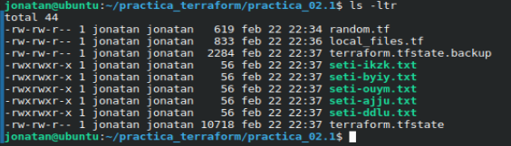

1. Como vimos se crearon los 5 archivos con su sufijo para cada uno diferente.
2. Ahora vamos al código, y vemos la forma en que está planteado el código y vemos que no es para nada el uso de las buenas prácticas.
3. Para arreglar esto, veremos **DRY: Don’t Repeat Yourself**
   * El principio DRY es un concepto fundamental en la programación que enfatiza la importancia de la reutilización del código.
4. Vamos a “local_files.tf”, y como vemos esta así:

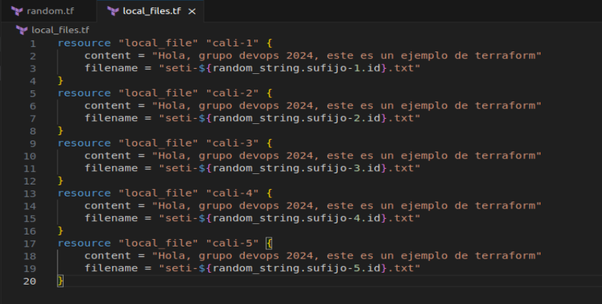

1. Lo dejaremos así:

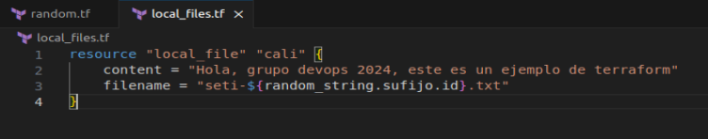

1. Vamos a “random.tf”, y como vemos esta así:

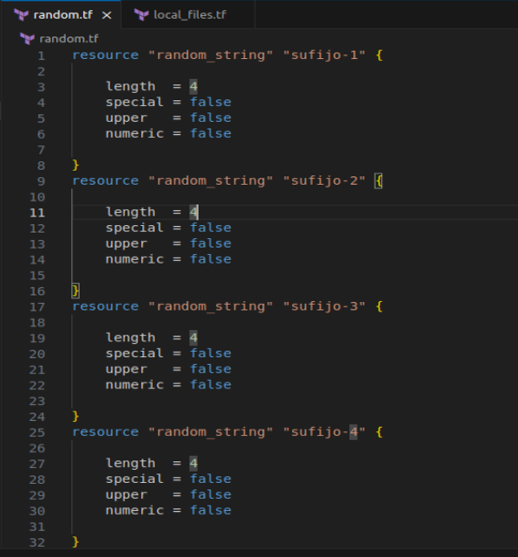

1. Lo dejaremos así:

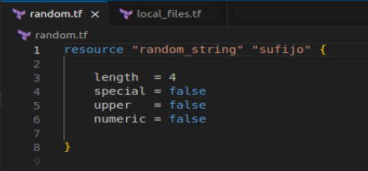

1. Ahora, en el archivo “random.tf”, agregaremos lo siguiente dentro del resourse:
   * count = 5

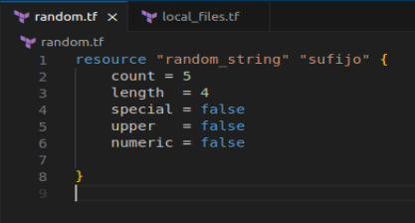

1. Ahora, en el archivo “local_files.tf”, agregaremos lo siguiente dentro del resourse:
   * count = 5

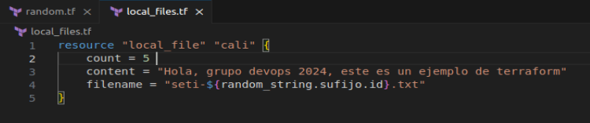

1. Ahora, en el mismo archivo agregaremos lo siguiente dentro del resourse:
   * [count.index]

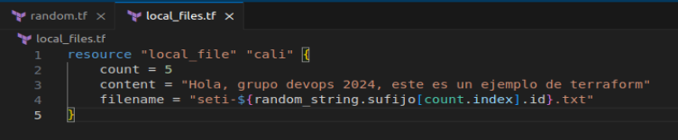

1. Ahora vamos a consola, y escribimos los siguiente:
   * terraform apply
   * ls –ltr

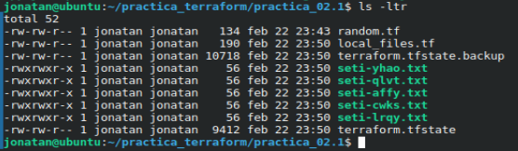

1. En un ejemplo, en vez de 5, sean 50, en vez de ponernos a copiar 50 veces lo mismo, de esta manera en la que actualizamos el proceso se genera una mejor practica optimizando código.
2. Escribimos el comando “terraform show”, veremos la posición de lo índices de cada uno.

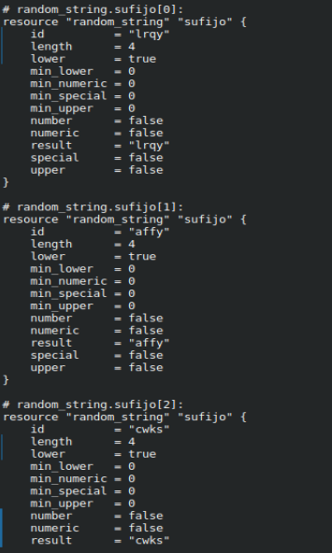

Nota: Ya en este punto hemos visto 2 tipos de Providers, el principio DRY, sintaxis de terraform, manejo de comandos.